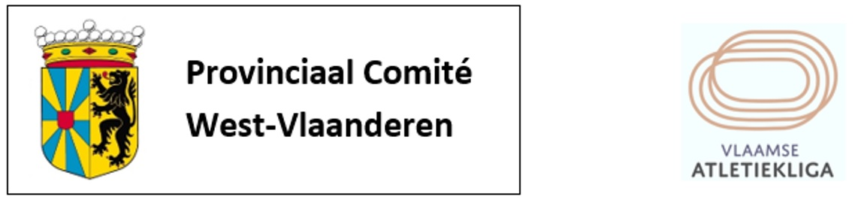
Verkiezing Beste Westvlaamse atlete 2018
Resultaten stemming
DAMES
- Chloë Beaucarne (FLAC) – 48 (12x 1e – 4x 2e – 4x 3e)
- Hanna Vandenbussche (AVR) – 32 (7x 1e – 3x 2e – 5x 3e)
- Ilke Lagrou (HAC) – 20 (8x 2e – 4x 3e)
- Annelies Sarrazin (FLAC) – 15 (2x 1e – 4x 2e – 1x 3e)
- Helena Ponette (HCO) – 14 (2x 1e – 4x 2e )
HEREN
- Giebe Algoet (HCO) – 49 (12x 1e – 6x 2e – 1x 3e)
- Alessandro VAN DE SANDE (OB) – 28 (5x 1e – 4x 2e – 5x 3e)
- Mathijs CASTEELE (KKS) – 23 (4x 1e – 3x 2e – 5x 3e)
- Aurèle VANDEPUTTE (HAC) – 22 (3x 1e – 5x 2e – 3x 3e)
- Nils PAUWELYN (FLAC) - 9 (2x 1e – 1x 2e – 1x 3e)

